
ООО «Биозащита»
Россия, г. Иркутск, ул. Шевцова, 68
+7 (3952) 50-55-27, biozashita@mail.ru
www.biozashita.com

Прайс-лист ООО «Биозащита»
 | ОГНЕБИОЗАЩИТНЫЕ СРЕДСТВА для ДРЕВЕСИНЫ  торговая марка «СТРАЖ»

Показатели | Огнезащитный состав для древесины «Страж» | Состав огнезащитный пропиточный для древесины «СТРАЖ Антипламя» | Состав огнебиозащитный пропиточный для древесины «СТРАЖ Профи» | Состав огнебиозащитный пропиточный для древесины «СТРАЖ Профи», с колером
Показатели | 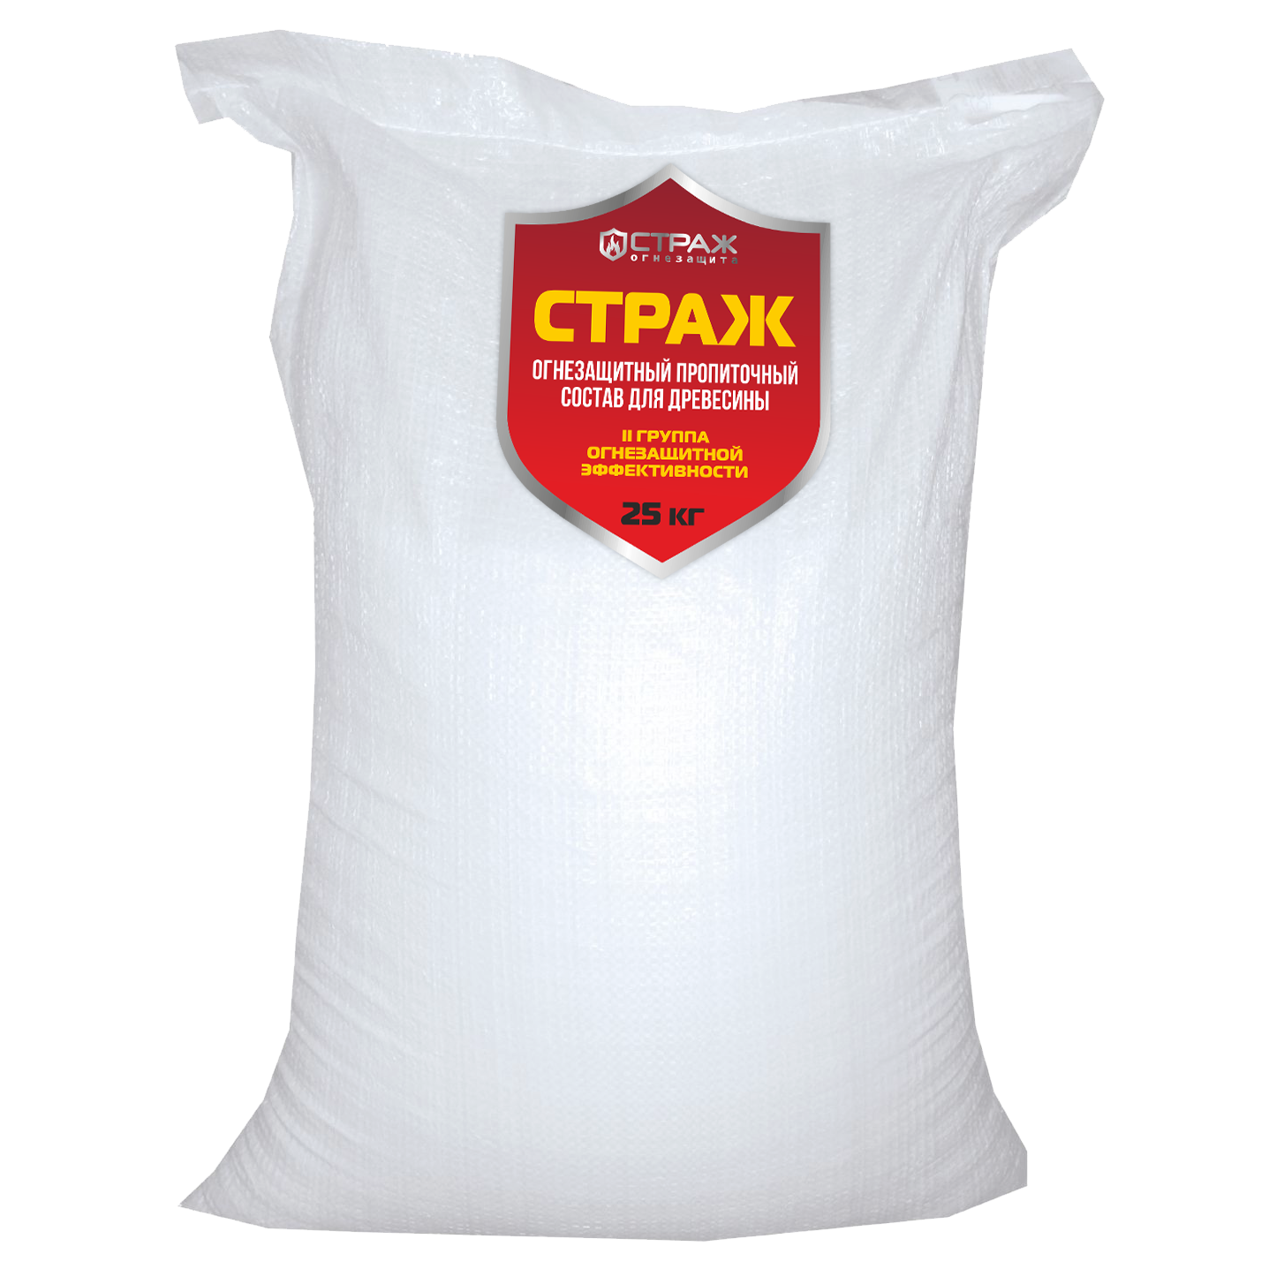 | 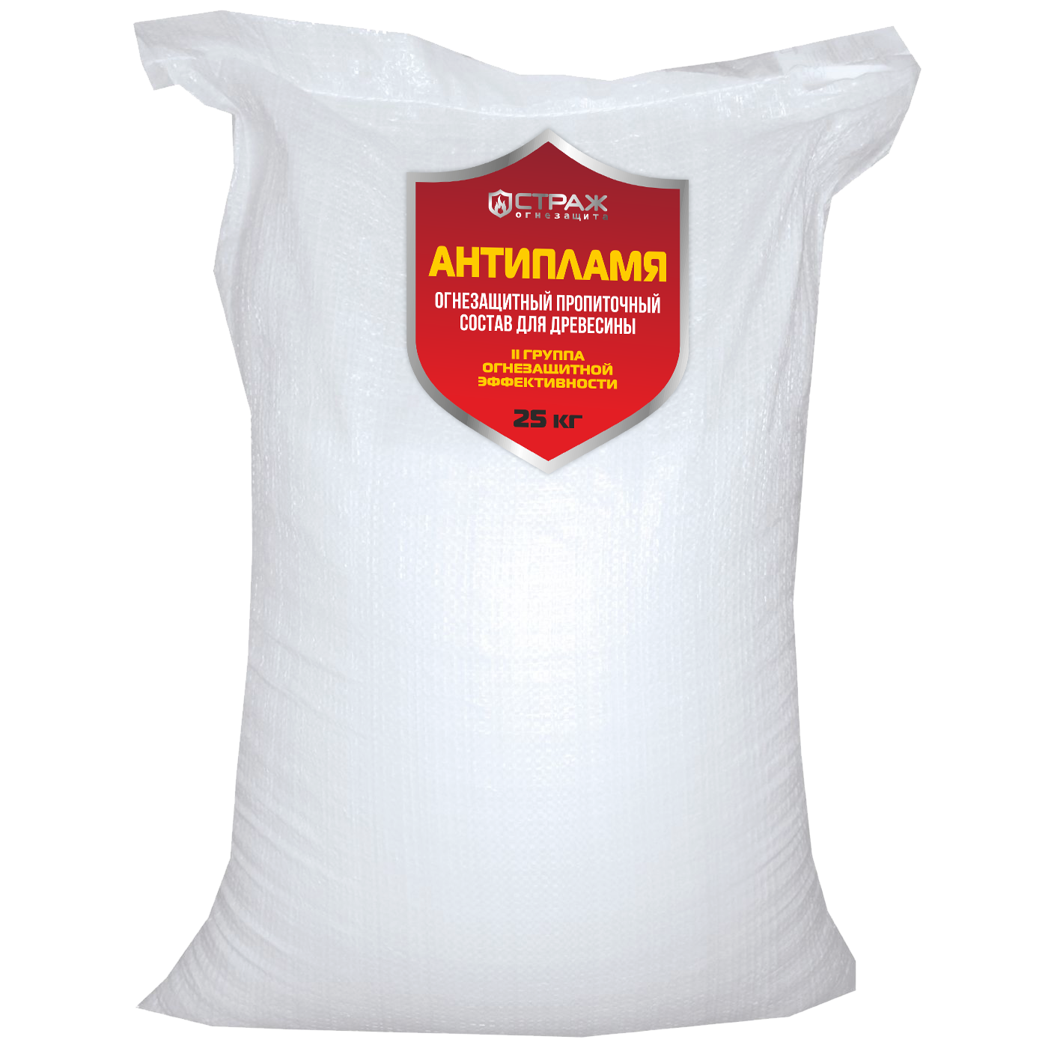 | 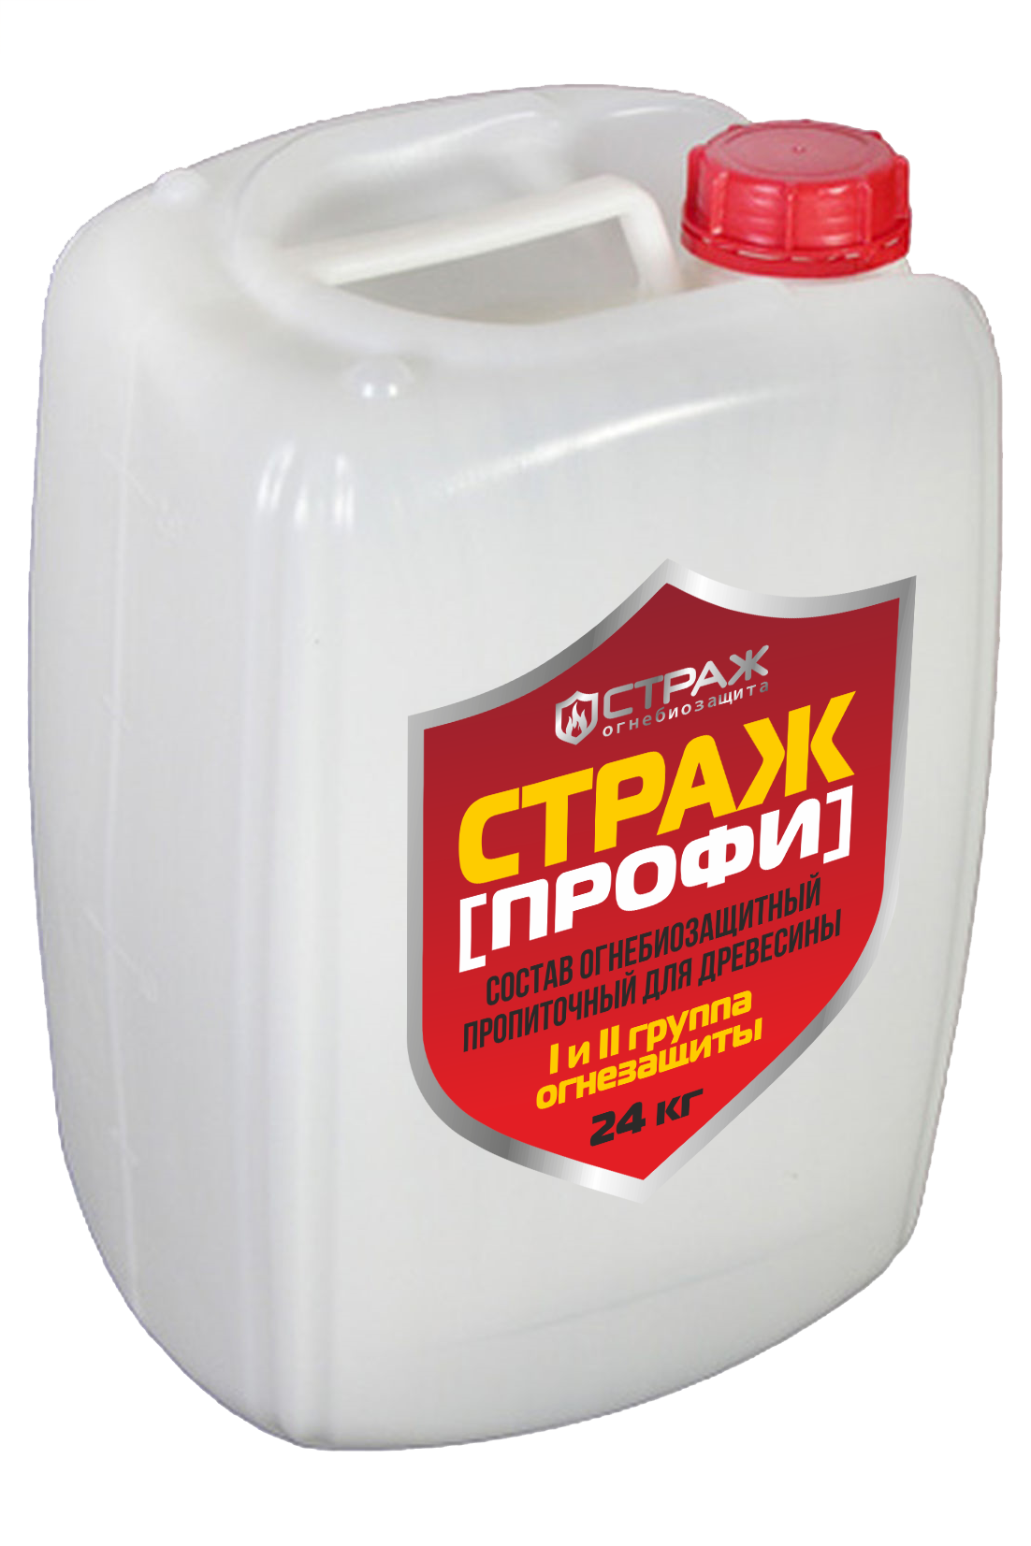
Форма выпуска | Концентрированный порошок | Концентрированный порошок | Готовый к применению раствор | Готовый к применению раствор
Группа огнезащитной эффективности | II группа | II группа | I и II группы | II группа
Вид и вес упаковки | Мешок 25 кг | Мешок 25 кг | Канистра 24 / 12 / 6 (кг) | Канистра 20 / 10 (кг)
Цена за 1 упаковку состава | 1250 руб. | 1650 руб. | 1850/ 925/ 500 (руб.) | 1040/ 520 (руб.)
Цена за 1 кг состава | 50 руб. | 66 руб. | 77 руб. | 52 руб.
КОЛЕР | Колер 4 (красно-розовый):  20 гр. – 160 руб. | Колер 9 (красно-розовый):  12 гр - 120 руб. | Колер 9 (красно-коричневый):  8 гр. – 80 руб. (на 24 кг)  4 гр. – 40 руб. (на 12 кг)  2 гр. – 20 руб. (на 6 кг) | С колером  (красно-коричневый)
Приготовление раствора | Разводится пропорция  1:2 частям воды | Разводится пропорция  1:3,75 частям воды | I- Подготовки не требует  II - Разводится пропорция 1:3,5 частям воды | Подготовки не требует
Вес готового к работе раствора | 75 кг | 118,75 кг | I - 24 / 12 / 6 (кг)  II – 108 / 54 / 27 (кг) | 20 / 10 (кг)
Расход готового раствора на обработку 1 м² | II – 220 гр/ м² | II – 224 гр/ м² | I – 280 гр/ м²  II – 200 гр/ м² | II – 200 гр/ м²
Обрабатываемая площадь одной упаковкой | II – 340 м² | II – 530 м² | I – 85 / 42 / 21 ( м² )  II – 540 / 270 / 135 ( м²) | II – 100 / 50 м²
Себестоимость обработки 1 м² (составом без колера) | 3,68 руб. | 3,12 руб. | I – 21,77 руб.  II – от 3,43 руб. | 10,40 руб.
Срок сохранения защитных свойств | до 10 лет | до 1 года | до 10 лет | до 10 лет
Огнезащитный и антисептирующий состав для защиты древесины от огня внутри и снаружи здания
Устраняет биоповреждения внутри и снаружи здания
Применяется для обработки жилых помещений
Не токсичен
Не препятствует естественному дыханию древесины
Устойчив к старению
Не агрессивен к цветным металлам (медь, алюминий, железо и их сплавы)
Двукратная обработка
Нанесение любым способом – валиком, кистью, окунанием, распылением
Сертификат соответствия | C-RU.КБ03.В.00414 | C-RU.ПБ58.В.00106/20 | C-RU.КБ03.В.00420 | C-RU.КБ03.В.00420
Свидетельство государственной регистрации | RU.01.РА.02.015.Е.000652.07.20 | RU.01.РА.02.015.Е.000647.07.20 | RU.01.РА.02.015.Е.000653.07.20 | RU.01.РА.02.015.Е.000653.07.20

ОГНЕБИОЗАЩИТНЫЕ СРЕДСТВА от ПАРТНЕРОВ

Минимальная партия – от 500 кг (могут быть любые позиции)
При покупке от 3000 кг – скидка от 10%
Срок отгрузки – 3-14 дней, в зависимости от позиции

Наименование продукции | Тара | Фасовка | Цена, руб.
Pirilax®- Lux (Пирилакс® - Люкс) для древесины  Огнезащитная пропитка-антисептик (биопирен) для древесины. Обладает усиленными антисептическими свойствами. Для наружных и внутренних работ, зон риска. Эффективно уничтожает плесневые, деревоокрашивающие грибы и препятствует их повторному появлению, защищает от жука-древоточца, термитов. Надежно защищает от огня. Тонирует поверхность в янтарный цвет. Для жестких условий эксплуатации. | 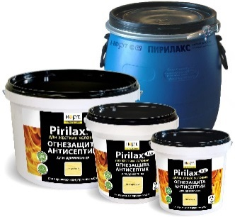 | 50 кг  24 кг | 14950  8800
Pirilax®- Classic (Пирилакс®) для древесины  Огнезащитная пропитка-антисептик (биопирен) для древесины. Для наружных и внутренних работ, зон риска. Эффективно уничтожает плесневые, деревоокрашивающие грибы и препятствует их повторному появлению, защищает от жука-древоточца. Надежно защищает от огня. Тонирует поверхность в янтарный цвет. | 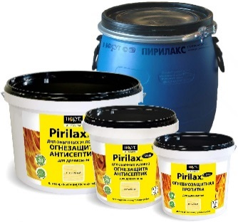 | 50 кг  24 кг | 11840  6750
Pirilax® - Terma (Пирилакс® - Терма) для древесины  Огнезащитная пропитка-антисептик (биопирен) для древесины. Для бань и саун внутри (из хвойных пород древесины) и снаружи (из любых пород древесины). Эффективно уничтожает плесневые, деревоокрашивающие грибы и препятствует их повторному появлению, защищает от жука-древоточца. Надежно защищает от огня. Тонирует поверхность в янтарный цвет. Рекомендуется применять внутри помещений с составом "Krasula для бань и саун", снаружи - с составом для защиты и тонирования древесины "Krasula". | 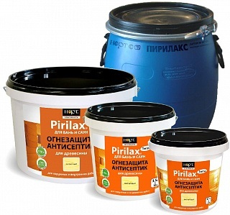 | 50 кг  24 кг | 11900  7350
МИГ®- 09 для древесины  Огнезащитная пропитка-антисептик (биопирен) для чердачных помещений и стропильных систем. Сухой концентрат. Растворяется в холодной воде за 3 минуты. | 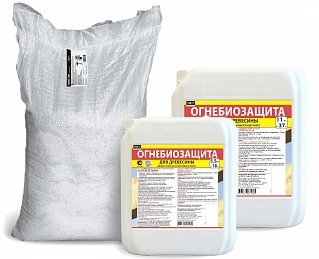 | 25 кг | 2200
НОРТЕКС®- Х  Огнезащитная пропитка-антисептик (биопирен) для хлопчатобумажных, льняных, вискозных и шелковых тканей с содержанием синтетики до 10%, однотонных и с рисунком, для пропитки картона и бумаги. | 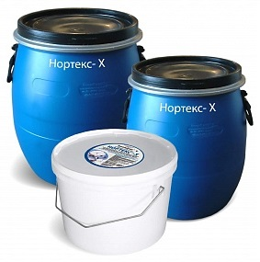 | 43 кг  21 кг | 6900  3800
НОРТЕКС®- С  Огнезащитная пропитка-антисептик (биопирен) для обработки смесовых тканей из натуральных, искусственных, синтетических волокон и нитей (с содержанием синтетических материалов не более 70%), однотонных и с рисунком. Возможна обработка 100% синтетических тканей (в зависимости от вида синтетического волокна). | 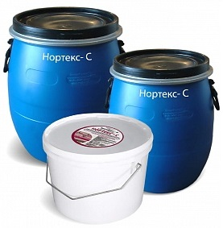 | 43 кг  21 кг | 7400  3850
НОРТЕКС®- Ш  Огнезащитная пропитка-антисептик (биопирен) для шерстяных и полушерстяных тканей с содержанием синтетики до 60%, однотонных и с рисунком. | 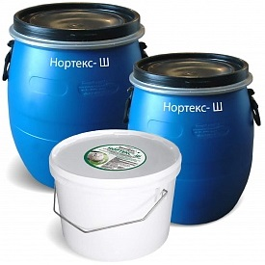 | 43 кг  21 кг | 6900  3800

